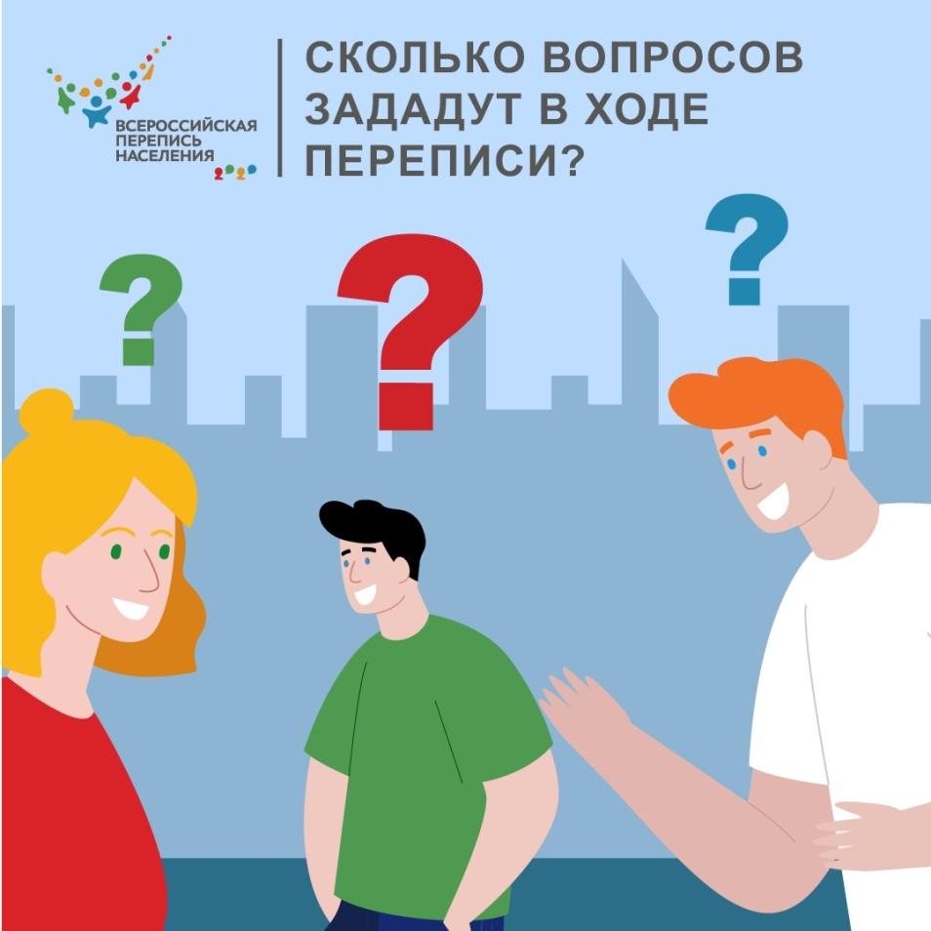
Сколько вопросов зададут при переписи населения?
Для постоянных жителей России — 33 вопроса. Из ответов на первые 23 получится небольшой рассказ о себе. Пол, возраст, гражданство, место рождения, национальность, образование — все это отдельные вопросы переписи. Спросят источники средств к существованию (но не размер дохода!), попросят рассказать какими владеете языками и сколько у вас детей.
Еще 10 вопросов касаются условий проживания, и почти ко всем есть варианты ответов. Надо будет отметить тип жилого помещения, например, частный дом, квартира, общежитие. Выбрать время постройки дома. Назвать общую площадь жилья. А также отметить типы благоустройства. Например, центральное отопление, электричество.
Временно проживающие в России иностранцы ответят всего на 7 вопросов. Это пол, возраст, страна постоянного проживания, цель приезда в Россию и продолжительность проживания здесь, страна рождения и гражданство.

